Hilfeblatt 2: WTR – Erwartungswert und Standardabweichung
Kann ein Datensatz als normalverteilt angenommen werden, so entspricht der Mittelwert dem Erwartungswert. Für die Standardabweichung bietet der WTR zwei Kenngrößen an:
      - $σx$: die aus dem Datensatz errechnete Standardabweichung
      - $sx$: eine aus der Analyse des Datensatzes empirisch ermittelte Standardabweichung
CASIO FX-87DE X
Aufrufen des Statistik-Menus 3:Statistik  Untermenu 1:Variable  Es öffnet sich ein Bildschirm mit einer Spalte (Liste).  Hier kann nun der Datensatz eingegeben werden. |  | 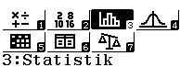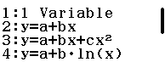
Sollen Daten sowie die zugehörigen Häufigkeiten eingegeben werden, muss zuvor in SHIFT SETUP (eventuell mit der Pfeiltaste nach unten scrollen) unter 2:Statistik bei Häufigkeit ein?  1:Ein ausgewählt werden. |  | 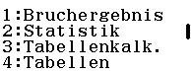  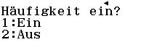
Zurück im Statistik-Menu hat man nun zwei Spalten: In die erste Spalte gibt man die Daten ein, in die zweite die jeweiligen Häufigkeiten.  Das Löschen der Daten erfolgt über  OPTN 2:Editor und 2:Alles löschen.  Zur Ausgabe der Kenngrößen gelangt man über  OPTN 3:1-Variab-Berech |  | 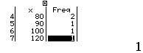
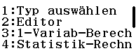

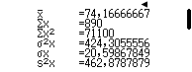
$$\overline{x}$$ | Mittelwert (Schätzwert für Erwartungswert)
$$σx$$ | Standardabweichung (aus Datensatz ermittelt)
$$sx$$ | Standardabweichung (empirisch ermittelt)

Hilfeblatt 2: WTR – Erwartungswert und Standardabweichung
Kann ein Datensatz als normalverteilt angenommen werden, so entspricht der Mittelwert dem Erwartungswert. Für die Standardabweichung bietet der WTR zwei Kenngrößen an:
      - $σx$: die aus dem Datensatz errechnete Standardabweichung
      - $sx$: eine aus der Analyse des Datensatzes empirisch ermittelte Standardabweichung
TI-30X Plus MathPrint
Aufrufen der Listen zur Eingabe von Datensätzen über die Taste data . Es öffnet sich ein Bildschirm mit drei Spalten (Listen).  In die erste Spalte gibt man die Daten ein, in die zweite die jeweilige Häufigkeit. |  | 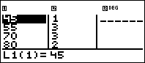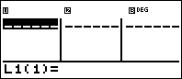
Das Löschen der Daten erfolgt durch erneutes Betätigen der Taste data und Auswahl jener Listen, deren Inhalt gelöscht werden soll. |  | 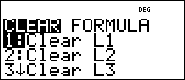
Zur Ausgabe der Kenngrößen gelangt man über  2nd stat-reg . Man wählt die Option 2:1-VAR STATS und dort unter DATA die Liste aus, in welcher die Daten stehen und unter FRQ die Liste aus, welche die entsprechenden Häufigkeiten enthält |  | 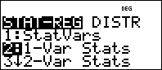
Es gibt auch die Möglichkeit, den gesamten Datensatz ohne Häufigkeiten einzugeben, dann ist unter FRQ die Option ONE zu wählen. |  | 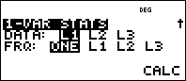
Bestätigen von CALC liefert dann die Kenngrößen, die jeweils durch Betätigen der Eingabetaste Enter in Liste 3 gespeichert werden können. |  | 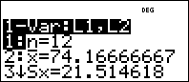
2:$\overline{x}$ | Mittelwert (Schätzwert für Erwartungswert)
3:$sx$ | Standardabweichung (empirisch ermittelt)
4:$σx$ | Standardabweichung(aus dem Datensatz ermittelt)

